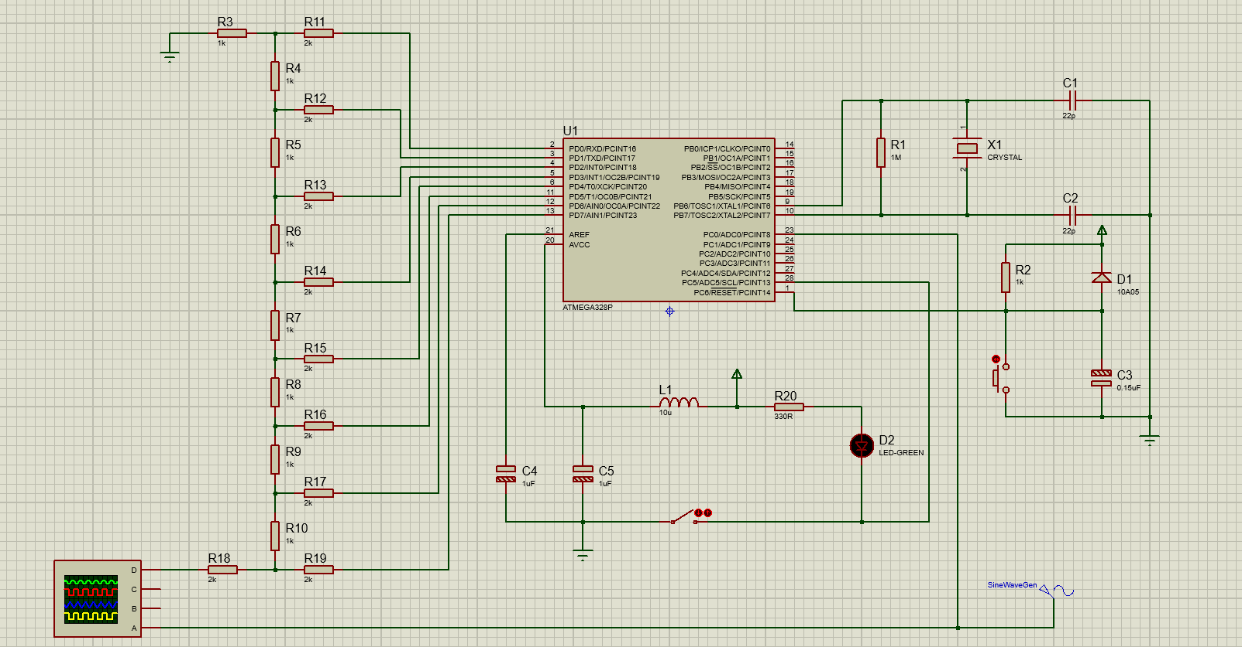การจำลองการทำงานบน Proteus

SineWaveGen Config

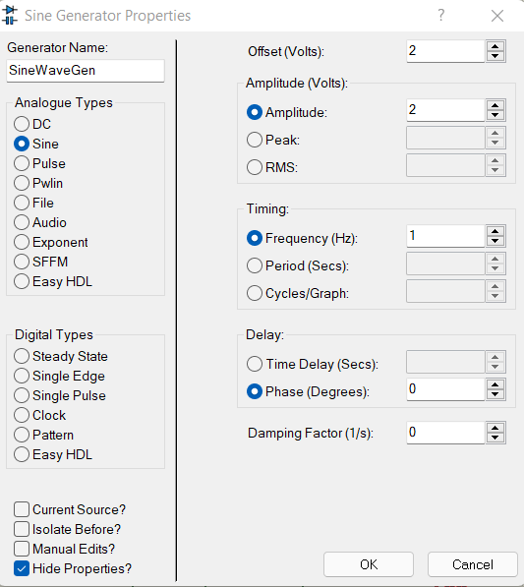

การแสดงผลบนหน้าจอ Digital Oscilloscope

